19.10.2015г. на базе МКОУ НОШ с. Ленинское прошло РМО учителей иностранного языка

Присутствовало: 8 человек

Повестка:
Тема: Современные средства контроля результатов обучения и оценки достижений школьников в освоении предметной области «Иностранный язык»

- Современные подходы к организации текущего и промежуточного контроля в условиях ФГОС: внешний контроль, взаимный и самоконтроль (урок + доклад) – Захарова А.Ю. учитель МКОУ НОШ с. Ленинское
- Контроль на уроке иностранного языка – Плетнева В.А. учитель МКОУ СОШ с. Биджан

Ход заседания
- Открытый урок во 2 классе – учитель Захарова А.Ю. Тема «Чарли хороший»
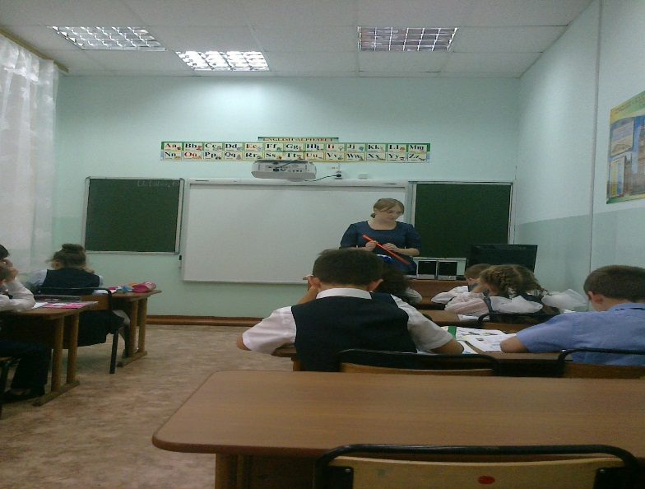

- Самоанализ урока. Анастасия Юрьевна ознакомила коллег с целями, задачами и формами работы, использовавшимися на уроке для достижения поставленных целей.
- Обсуждение урока:
Плетнева В.А., учитель МКОУ СОШ с. Биджан. Структура урока соответствует требованиям ФГОС. На уроке были продемонстрированы принципы личностно-ориентированного подхода к обучению. Учащиеся понимают учителя, единственную трудность вызывают прилагательные. А в целом урок хороший.
Воробьева Т.И., учитель МКОУ СОШ с. Ленинское. В целом урок понравился. Все этапы соблюдены, но в начале урока при проверке домашнего задания дети плохо читают транскрипцию звуков. На уроке используется аудио картинки, ребята и поют и танцуют. Больше уделять внимание на звуки, чтение по транскрипции.
Рахматиллоев М.Ф. МКОУ СОШ с. Ленинское. Урок очень понравился. Ученики активно включались в работу, очень старались.
Паздников В.А. МКОУ СОШ с. Ленинское. В целом урок хороший, все дети принимают активное участие.
Шабалдина Е.Ю. МКОУ СОШ с. Бабстово. Урок хороший. Тихая спокойная обстановка.
- Современные подходы к организации текущего и промежуточного контроля в условиях ФГОС: внешний контроль, взаимный и самоконтроль – Захарова А.Ю. Контроль знаний, умений и навыков учащихся – один из важнейших элементов учебного процесса. От его правильной организации во многом зависят эффективность управления учебно-воспитательным процессом. Проблема контроля непосредственно связана с целями обучения, с одной стороны, и уровнем методической науки с другой. Ведущей целью в обучении иностранным языкам на современном этапе является овладение коммуникативной компетенцией. Ведущее место в этой проблеме занимает оценка. Основой для ее оценивания успеваемости учащегося являются итоги контроля. Оценка является не только одним из компонентов учебной деятельности: ее регулятором, показателем результативности, но и мощным психологическим фактором. Т.О., исходя из психологических особенностей детей, необходимо отметить, что контроль на уроках английского языка зачастую вызывает у учащихся непреодолимый страх, даже если ребенок хорошо владеет материалом. От этого напрямую зависит заинтересованность ребенка в предмете, стремление овладеть иностранным языком.
- Контроль на уроке иностранного языка – Плетнева В.А.
Виды контроля: текущий, тематический, периодический, итоговый контроль, самоконтроль. Формы контроля: формы контроля экспрессивной устной речи, аудирования, чтения и письма. Функции контроля: контрольно-корректирующая, контрольно-предупредительная, контроль-обучающая, контроль-воспитательная, развивающая, контрольно-обобщающая. Среди многочисленных типов заданий, которые используются для составления текстов и контрольных работ, чаще всего встречаются следующие типы заданий: избирательные – перекрестный выбор, альтернативный вопрос, множественный выбор, упорядочение; задания со свободно-конструированным ответом – трансформация, ответ на вопрос, внутриязыковое перефразирование, межъязыковое перефразирование, клоуз-процесс

Решение:
- На уроках использовать технологические карты.
- Из опыта работы показать разные технологические карты.
- Урок в 6 классе по ФГОС.

